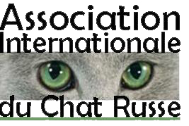 | Association Internationale du Chat Russe  75 rue des Duriez  59420 Mouvaux - France  e-mail: bernard.boucher.svs@wanadoo.fr  https://chat-russe.eu  Renvoyer le courrier à Bernard Boucher 59 Route de la Roche 78270 Limetz-Villez
DEMANDE D’AFFIXE
- Document à nous retourner complété et signé avec votre paiement à l’ordre de l’AICR.
- Tarif : Affixe provisoire = 50 € - Affixe définitif = 200 € type : Provisoire ou définitif
- Indiquez vos choix par ordre de préférence.
- Après affectation d’un numéro d’affixe, la demande sera transmise au LOOF qui vérifiera la disponibilité de vos choix et nous adressera votre affixe.

Préférence | Préférence |  |  |  | Avec ‘S | P = Préfixe S = Suffixe
1er choix |  |  |  |  | Oui/Non
2ème choix

3ème choix

4ème choix

5ème choix

Nom en toute lettre |  | Adresse | Date | Signature

